**Werkdocument arbo en wetgeving**

**Veiligheid**

1. De LD 50 waarde kan oraal of dermaal bepaald worden. Wat betekent dat?
2. Hoe kun je tijdens spuitwerkzaamheden een bestrijdingsmiddel in je lichaam opnemen?
3. Wat betekent het begrip ‘LD 50 waarde’?
4. De LD 50 kan oraal of een middel heeft een doodshoofdsymbool op het etiket met de aanduiding ‘zeer giftig’.
   * Hoeveel miligram kan voor een persoon van 80 kg dodelijk zijn?
   * En als het middel een andreaskruis heeft?

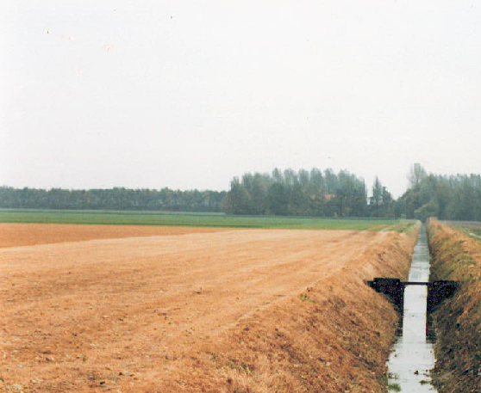

1. In Nederland zijn stoffen op de markt die onder de zogenaamde CRM stoffen vallen.

Wat betekent :

* Carcinogeen
* Reproductietoxisch
* Mutageen

1. Je hebt gesproten met een niet vluchtig middel. Hoelang moet je wachten voor je weer in het gewas aan de slag kunt?
2. Wat beteken ‘R’ en ‘S’ als die zinnen op een etiket zijn aangegeven?
3. Wat voor type filter is het meest gebruikelijk bij gewasbeschermingsmiddelen?
4. Hoeveel uur mag je met een filter werken voordat je het moet vervangen?

Ga naar [www.beschermbewust.nl](http://www.beschermbewust.nl), kies voor ‘stoffenwijzer’

Vul in welke gevarensymbolen je op het etiket tegen komt en welke beschermende kleding geadviseerd wordt.

|  |  |  |
| --- | --- | --- |
|  | Toki | Pirimor |
| Gevarensymbolen |  |  |
| Masker |  |  |
| Handschoenen |  |  |
| wachttijd |  |  |
|  |  |  |

**Arbowet**

1. Zoek op www.fytostat onder ‘veiligheidsbladen’ naar het middel Toki. Maak een veiligheidsinstructie voor personeel dat met het middel op braakland een onkruidbestrijding met een rugspuit gaat uitvoeren. Concreet: welke persoonlijke bescherming moeten ze dragen?
2. Doe hetzelfde voor Roundup evolution.

**Lees het document risico inventarisatie en evaluatie.**

1. Beoordeel een voor jou bekend bedrijf op de punten , in de risico inventarisatie en evaluatie worden genoemd.

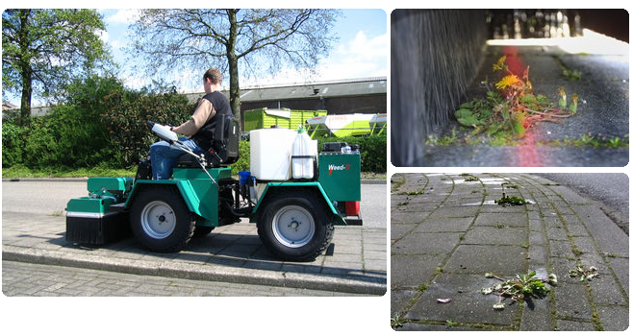

**Lees het document ‘wetgeving groensector’**

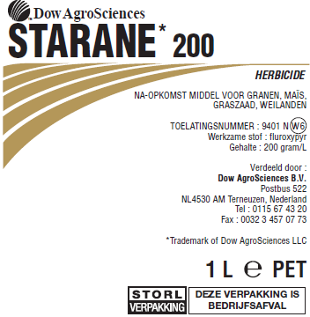

1. Je mag alleen toegelaten middelen toepassen. Wat moet je doen met een middel dat zijn toelating heeft verloren?
2. Wat geeft het ‘W’ nummer op een etiket aan?
3. Zoek van de middelen Primstar en Roundup evolution op www. Ctgb.nl welke W nummers het meest recent zijn. Noteer ook de datum tot wanneer het vorige W nummer mocht worden gebruikt.

|  |  |  |
| --- | --- | --- |
|  | Primstar | Roundup evolution |
| Meest recent W nummer |  |  |
| Vorig W nummer te gebruiken tot: |  |  |

1. Op een etiket staat het wettelijk gebruiksvoorschrift en de gebruiksaanwijzing.
2. Geef met een kruisje aan onder welk ‘kopje’ op een etiket je de informatie vindt.

|  |  |  |
| --- | --- | --- |
|  | Wettelijk gebruiksvoorschrift | gebruiksaanwijzing |
| Waarvoor toegelaten |  |  |
| Te gebruiken dosering |  |  |
| Veiligheidstermijn |  |  |
| Hoeveel water gebruiken |  |  |
| Tijd van het jaar wanneer je het niet mag toepassen |  |  |

1. Wat is een residu?
2. Wat is de functie van een veiligheidstermijn bij consumptiegewassen.
3. Op een etiket wordt onderscheid gemaakt tussen professioneel en niet professioneel gebruik van middelen. Wie mogen professionele middelen toepassen?
4. Wat moet een leverancier registreren als je middelen haalt?
5. Wat is de functie van deze registratie?
6. Wat moet je registreren als je middelen gebruikt?
7. Je hebt sportvelden van je gemeente gespoten met totaal 2.5. liter Primstar met 2 l MCPA 500. Maak een registratie van de bespuiting. N nummers etc kun je opzoeken op [www.ctgb.nl](http://www.ctgb.nl)
8. Moet je ook een gewasbeschermingsplan maken als je verhardingen spuit met Roundup evolution?



**Lees het document ‘ duurzame onkruidbestrijding op verhardingen’**

1. Wat is de belangrijkste reden om het volveldse gebruik van Roundup op verhardingen te verbieden?
2. Hoeveel Roundup evolution mag je maximaal per ronde inzetten? En per jaar?
3. Een gemeente heeft 80 ha verhardingen in onderhoud. Hoeveel Roundup mogen ze voor het gebruik op verhardingen inzetten?
4. Welke apparatuur mag op verhardingen ingezet worden?

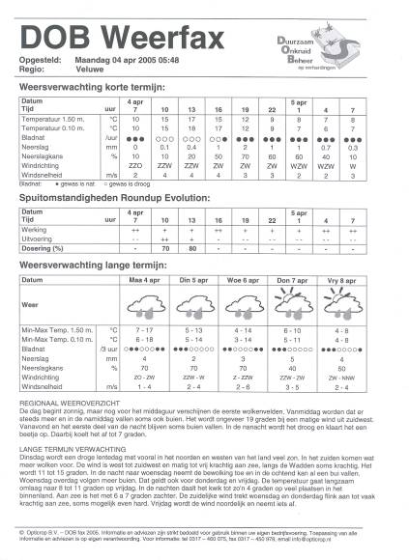

1. Link door naar de weerfax in het document. Mag je op 21 mei spuiten op verhardingen?
2. Welke dosering wordt geadviseerd?
3. Hoe groot is de neerslagkans? Voldoet dit aan de normen voor de Weedit 2? En voor de rotofix onkruidstrijker?
4. Ga naar de site <http://www.dob-verhardingen.nl>.

Kies voor dob methode. Hoeveel actieve stof wordt er in Nederland jaarlijks op verhardingen gebruikt?

**Ga naar ‘preventie’ en lees het preventiedocument.**

1. Wat is de functie van vegen van verhardingen?
2. Waarom moet verharding goed opgesloten zijn?

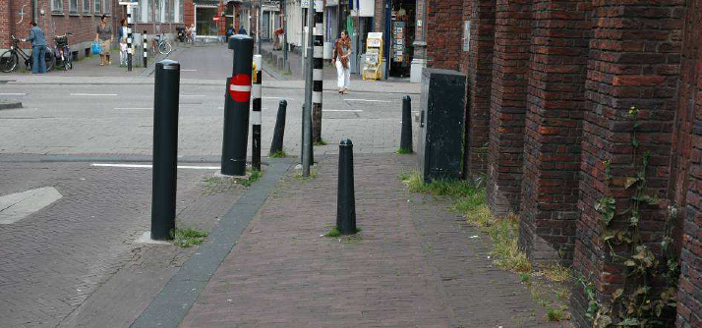

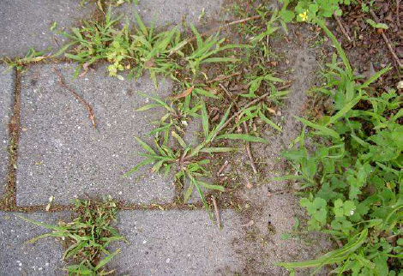

1. Waarom moeten obstakels in de verharding zo veel mogelijk vermeden worden?
2. Geef vier tips waardoor op verhardingen minder onkruiden tot ontwikkeling komen.